**HƯỚNG DẪN SỬ DỤNG FOOD ORDER**

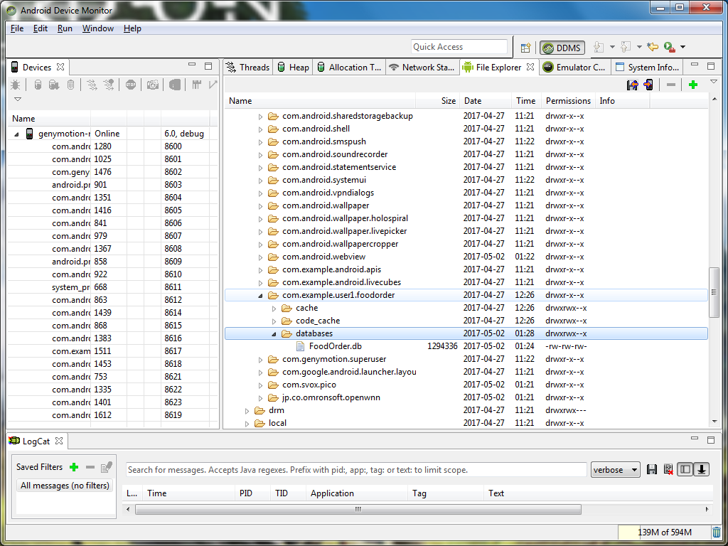

Trước khi chạy app, đầu tiên cần backup lại database. Chạy app lần đầu tiên để tạo database (nếu chưa có thư mục database), sau đó xóa file database hiện tại đi và chép file database backup vào như hình trên.

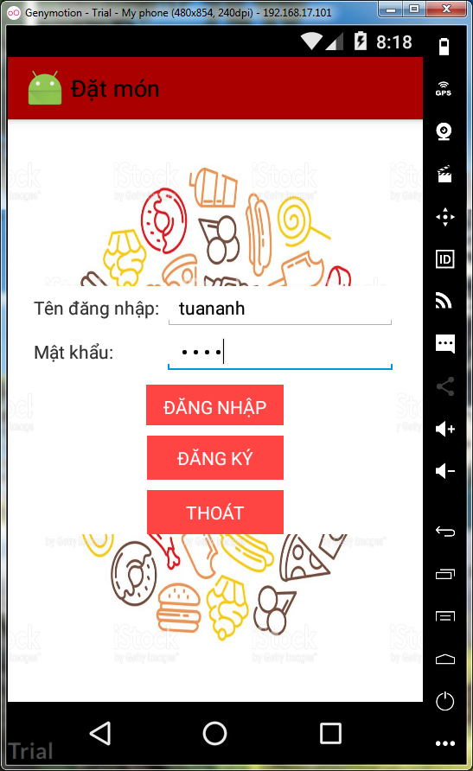 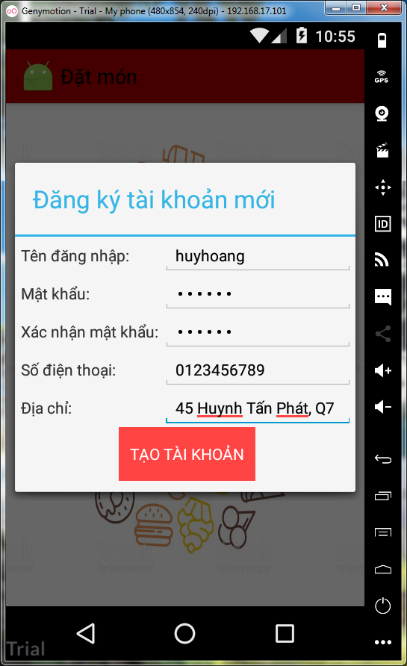

Đăng ký tài khoản mới để sử dụng app:

* Tên đăng nhập nên đặt không có dấu tiếng Việt và không nên có khoảng trắng.
* Mật khẩu có thể đặt tùy ý (không giới hạn chiều dài chuỗi nhập, mật khẩu được tạo được mã hóa md5).
* Số điện thoại và địa chỉ có thể không cần nhập (có thể cập nhật sau).

Dùng tài khoản vừa tạo để đăng nhập.

Một số tài khoản đã tạo:

1. Tên tài khoản: thuongtin1992 Mật khẩu: 1234
2. Tên tài khoản: tuananh Mật khẩu: 1234
3. Tên tài khoản: huyhoang Mật khẩu: 123456

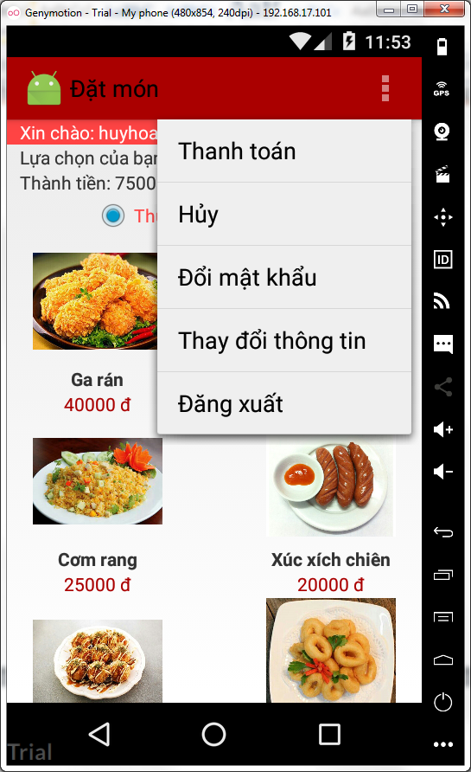 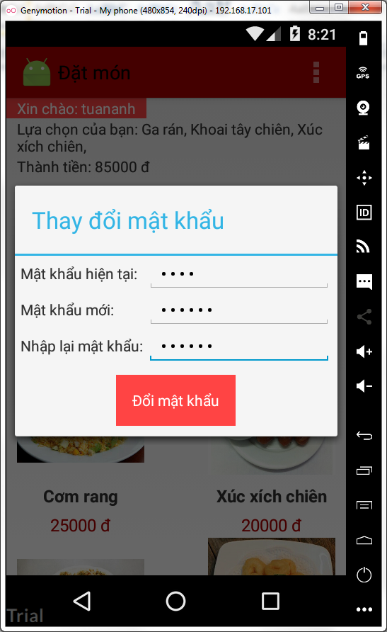 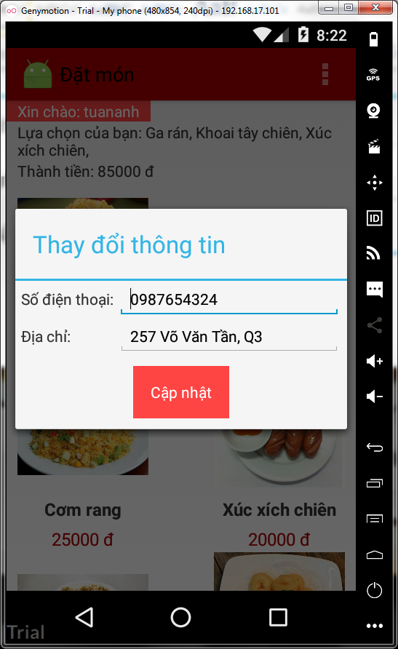

Giao diện đặt món:

* Lựa chọn giữa thức ăn và đồ uống để chọn loại món ăn.
* Có thể đặt bao nhiêu món tùy ý thích (không giới hạn số lượng).

Nhấn biểu tượng ở góc phải màn hình sẽ hiện ra bảng menu gồm các lựa chọn:

* Thanh toán: thanh toán, tạo đơn hàng cho chủ tài khoản.
* Hủy: hủy đơn hàng, cho phép lựa chọn lại món ăn.
* Đổi mật khẩu: cho phép người dùng thay đổi mật khẩu.
* Thay đổi thông tin: cho phép người dùng thay đổi số điện thoại liên lạc và địa chỉ liên hệ.
* Thoát: thoát giao diện đặt món, trở lại giao diện đăng nhập.

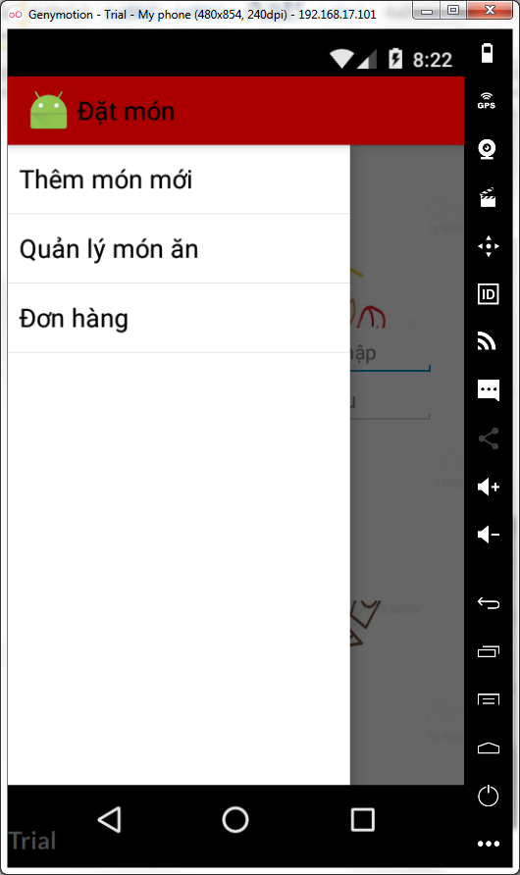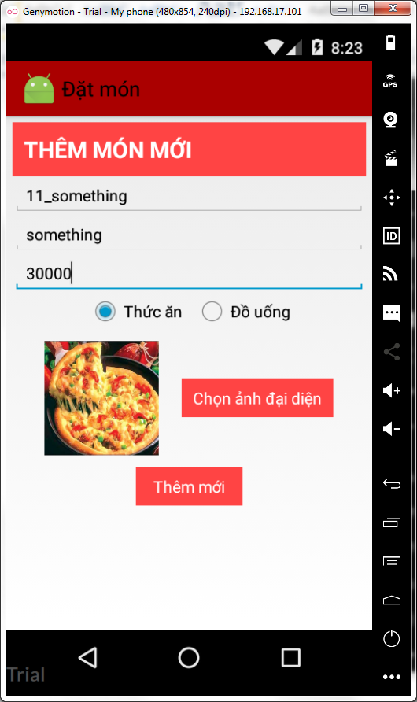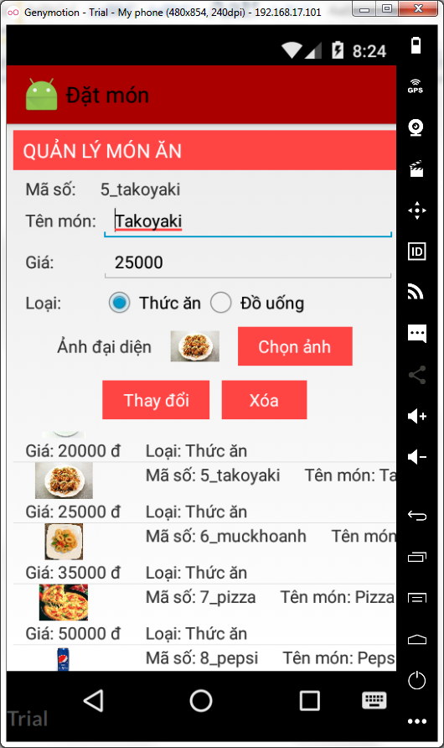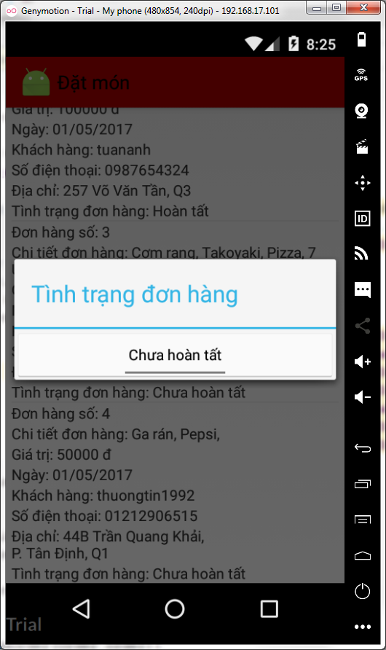

Ở màn hình đăng nhập, trượt sang phải để hiển thị menu gồm các chức năng:

* Thêm món mới: cần nhập đủ các thông tin như id, tên món, giá tiền, loại, ảnh đại diện (chép ảnh vào máy ảo thông qua Android Device Monitor, chép vào theo đường dẫn như hình bên dưới).

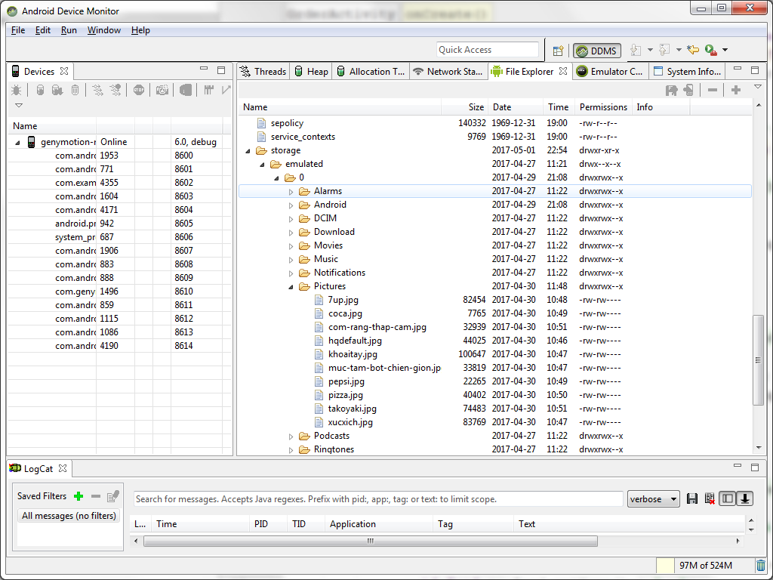

* Quản lý món ăn: nhấn chọn các món ăn trên ListView để hiển thị thông tin lên các điều khiển ở phía trên để tiến hành chỉnh sửa hay xóa.
* Đơn hàng: nhấn chọn vào đơn hàng để thiết lập tình trạng đơn hàng đã hoàn tất hay chưa (nhấn nút để thay đổi tình trạng).